Stacja ładowania pojazdów elektrycznych
Samochody elektryczne coraz częściej widoczne są na polskich drogach. Ten ekologiczny trend rozwija się, choć jeszcze ma potencjał na większy wzrost niż dotychczas. Niekiedy ograniczeniem bywa stacja ładowania pojazdów elektrycznych, a raczej jej brak w pobliżu miejsca zamieszkania właściciela pojazdu.

Czy stacja ładowania pojazdów elektrycznych może być ograniczeniem?
Ekologia coraz częściej zaczyna przeważać w trendach motoryzacyjnych. Jest to bardzo korzystny ruch mając na uwadze wciąż rosnący poziom zanieczyszczeń spowodowanych spalinami samochodowymi. Elektryczne auta stają się alternatywą do tradycyjnie zasilanych pojazdów, jednak nie każdy kierowca zdaje sobie sprawę, gdzie w jego pobliżu znajduje się stacja ładowania pojazdów elektrycznych. Konsekwencją tego jest wybór standardowego samochodu, który zawsze można zatankować na jednej z wielu stacji paliw znajdującej się w okolicy, czy też na trasie.

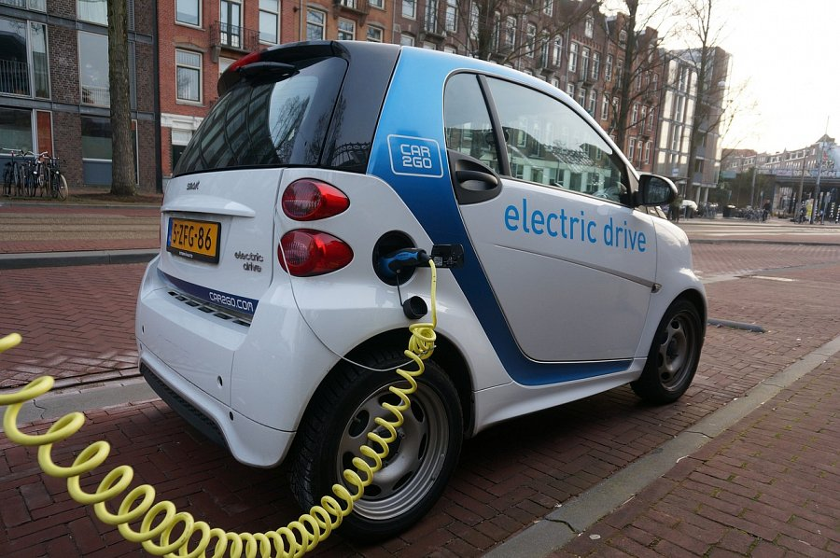
Perspektywy na przyszłość
Dlatego też należy szczególnie wspierać przedsiębiorstwa starające się o zmianę tego zjawiska. Przykładem dla naszego kraju powinna być firma Smartpole Charger, do której projektów należy stacja ładowania pojazdów elektrycznych. Przedsiębiorstwo to od wielu lat uznawane jest za innowatora w zakresie elektromobilności. Dlatego też korzystanie z jego oferty oraz większy rozgłos może przełożyć się na popularyzację aut elektrycznych w Polsce. W konsekwencji w każdym większym mieście pojawi się stacja ładowania pojazdów elektrycznych, która zwiększy mobilność ekologicznych aut w naszym kraju. Pozostaje tylko trzymać kciuki za powodzenie i czekać na zmiany w tym temacie.

